Boletín CF • Encuentro n. 5 • Temas 13-15

SEGUIMOS AVANZANDO

Los encuentros son mucho más que reuniones amenas. Deben ayudarnos a establecer relaciones de amistad y a formarnos en compañía de otras familias. No nos limitamos a "asistir" a los encuentros, sino que "participamos" intercambiando experiencias, dando opiniones y resolviendo dudas con los demás. Ese es el camino para pasar de aprendices a maestros, competentes para ayudar a nuestros hijos a ser buenos cristianos, que es a su vez más que ser buenas personas.
Procuremos agradecer y celebrar esta excelente ocasión de impulsar nuestra formación con un compromiso cada vez más firme.

Antes del encuentro
Antes de acudir al encuentro te pedimos dos sencillas tareas:
- Piensa en alguna anécdota, suceso o experiencia que te parezca divertida, interesante o emocionante, y que haya tenido lugar mientras avanzabas con tus hijos en esta tarea: al hacer juntos el Cuaderno, al empezar a vivir alguna costumbre cristiana en el hogar o en la parroquia, al explicar este programa a amigos.
- Prepárate para contarla brevemente a los demás padres del encuentro. Seguro que les das un empujoncito para animarles a seguir avanzando.

Actividad 1. Recapitulación del anterior encuentro (7 minutos)
- Repaso de lo más importante, recalcando lo que el grupo necesite más.
- Comentar los resultados de las encuestas de satisfacción del encuentro anterior y cómo incorporar las sugerencias en los próximos encuentros.
La elabora cada catequista, teniendo en cuenta lo que se hizo en el encuentro anterior y los resultados de la encuesta de satisfacción entregadas por los asistentes.

Actividad 2. preguntas comprometidas (12 minutos)
- Los participantes se distribuyen en parejas o en equipos de tres e intentan dar respuesta a una de estas preguntas. Respuestas que resulten convincentes.
- ¿Necesitamos los adultos recibir una formación cristiana continua?
- ¿No es diferente la fe según los tiempos y culturas e, incluso, entre un cristiano y otro?
- ¿Hay algo de malo en tener una fe a mi medida, con lo que soy capaz de aceptar y vivir, dejando de lado aquello que no entiendo o con lo que discrepo?
- ¿Se puede ser discípulo de Cristo sin creer en todo lo que dice Jesucristo? ¿No hay cosas que dice la Iglesia y que no dijo Jesucristo?
- ¿Para qué ir a la iglesia? ¿No es suficiente con intentar ser bueno y no hacer daño?
- ¿Qué recomendarías a una persona bautizada que dice que no tiene fe, o que puede vivir mejor de espaldas a la religión?
- ¿Cuáles son las razones por las que la práctica religiosa se ha debilitado en las últimas décadas?
- Los cristianos que creen y practican de verdad, ¿no corren el peligro de ser tachados de gente rara? ¿Es eso bueno para mis hijos?
- ¿En qué se traduce realmente, de modo práctico, la afirmación de que la Iglesia es una gran familia, mi familia?
- Si la Biblia es palabra de Dios, ¿no basta con la lectura de la Biblia para encontrarlo?
- Si lo importante es el seguimiento de Jesús, ¿qué papel juega la enseñanza de la Iglesia?

- Todos los participantes escuchan la respuesta dada por cada pareja o equipo.
- Es buena ocasión para que el coordinador intervenga, con brevedad, para clarificar puntos que lo requieran o sugerir que queden sujetos a posterior estudio.

actividad 3. los siete “yo soy” de jesús (15 minutos)
La actividad consiste en preparar minicharlas (charlas de dos minutos) para hablar con los hijos. Cada pareja desarrolla uno de los elementos de la imagen, desde un doble punto de vista:
a) ¿Cómo veo a Jesús en esa faceta en relación a nosotros (papás y mamás)?
- Por ejemplo, Jesús me dice que es mi pastor, esto significa para mí que me guía -en qué, cómo, cuándo, hacia dónde- …
- Me alimenta…
- Yo he de…
b) ¿Cómo veo a Jesús en esa faceta en relación a nosotros (nuestras familias, los hijos)?
- Por ejemplo, también quiero que sea pastor de mi familia y yo he de
ser para mis hijos un pastor así, que …

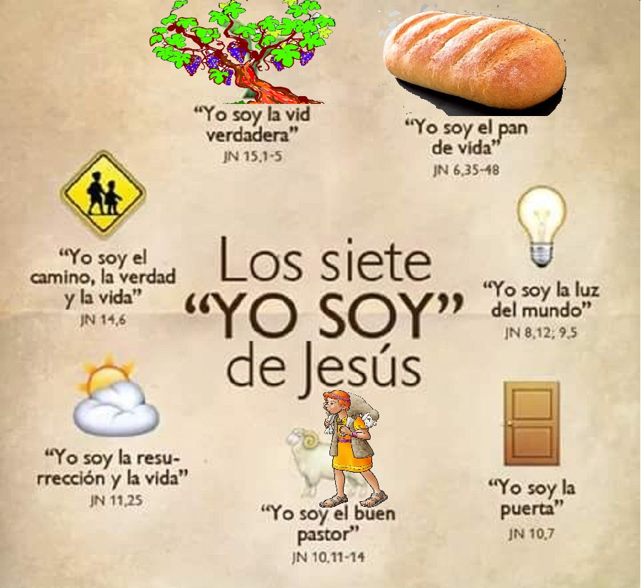 | Jesús dijo de sí mismo estas siete frases.  - ¿Cuáles de ellas puedes relacionar con la Resurrección de distintas formas?  - ¿Con la Eucaristía?  - ¿Con nuestro caminar hacia el Cielo, hacia Dios?  - ¿Con nuestra vida corriente y ordinaria?  - ¿Qué te parece que simboliza cada una de ellas?  - ¿Cuál te gusta más? ¿Por qué?

Actividad 4. lectura guiada y coloquio (20 minutos)
Se trata de preparar los contenidos más relevantes de las minisesiones (entre 7 y 10 minutos, un par de veces por semana) que vamos a tener con nuestros hijos en casa a lo largo del próximo mes. Conviene tomar nota de las orientaciones que ofrece el coordinador del grupo (o de un matrimonio que lo haya preparado previamente).
- En el Cuaderno de actividades: en formato libro o en los PDF accesibles en el aula virtual.
- En la Guía para padres: en formato libro (con sus recursos web) o en los temas multimedia del aula virtual.

NÚCLEO IV (a). JESÚS,EL HIJO DE DIOS, VIVIÓ ENTRE NOSOTROS
Este núcleo didáctico continúa considerando la figura de Jesucristo, iniciada en el núcleo anterior, pues necesitamos conocerle mucho mejor: para nosotros es nosotros el camino, la verdad y la vida. Le seguimos en su vida pública, de la que destacamos el anuncio del Reino de Dios y sus milagros. El primero de ellos fue en Caná (Galilea).
T13. Jesús nos anuncia la Buena Noticia, el Evangelio  • La Buena Noticia que Jesús nos anuncia tiene su expresión más concreta en las Bienaventuranzas. Para acoger la Buena Noticia, hace falta un corazón limpio, confiado y sencillo. | T14. Jesús nos trae el Reino de Dios  • En el Reino de Dios, el Rey es Cristo (fiesta de Cristo Rey).  • En la tierra, trabajamos para hacerlo crecer. Las parábolas del sembrador, del banquete y del tesoro nos enseñan qué importante es esta misión.  • El Reino de Dios culminará en el Cielo. Cristo vendrá con su gloria y su Reino no tendrá fin. | T15. Jesús hace cosas admirables  • Los milagros y signos del Señor atestiguan que Jesús es el Mesías esperado: manifiestan el poder de Dios y su amor por los hombres.  • Jesús tiene poder sobre la naturaleza, la enfermedad, la muerte.
Conceptos clave: bienaventuranzas, pobres, mansos, misericordiosos, pacíficos, perseguidos, milagros, Reino de Dios.  ¿Qué hizo Jesús durante su vida pública?  Anunció e hizo presente la Buena Noticia de la Salvación: el Reino de Dios ya ha llegado a nosotros. | Conceptos clave: parábolas, Cristo, Reino de Dios.  ¿Qué es el Reino de Dios?  Es la nueva Vida que Dios nos da, que es vivir en justicia, verdad, amor y paz. | Conceptos clave: milagro, signo o señal.  ¿Por qué la gente se admiraba al ver lo que hacía y decía Jesús?  Porque Jesús pasó por la vida haciendo el bien con obras y palabras. Así mostraba que Dios quiere salvar a los hombres

En equipos de tres, los participantes eligen algún elemento de un tema de la tabla para ejemplificar cómo el método requiere:
- Entender bien la relación que guarda el Cuaderno con la Guía para padres: cada pregunta, actividad, oración del Cuaderno está presentada en la Guía en el plano cognoscitivo y afectivo propio de gente adulta.
- Enfrentarse y dialogar con los contenidos propuestos en la Guía para padres. No es preciso que todo se asimile y quede asumido.
- Realizar el esfuerzo de traducir el mensaje al lenguaje verbal, corporal y afectivo de un niño.
Como colofón, leemos el siguiente texto del Catecismo de la Iglesia Católica (nn. 1666) sobre “La iglesia doméstica”:
«El hogar cristiano es el lugar en que los hijos reciben el primer anuncio de la fe. Por eso la casa familiar es llamada justamente "Iglesia doméstica", comunidad de gracia y de oración, escuela de virtudes humanas y de caridad cristiana».

actividad 5. COLOQUIO: virtudes en la FAMILIA (15 minutos)
¿Qué virtudes -fortaleza, generosidad, sinceridad, responsabilidad, orden, alegría, justicia, etc.- consideras especialmente necesario desarrollar hoy día en nuestras familias?
1. En parejas, añadimos más ejemplos.
Virtud | Ejemplo de cómo vivirla | Situaciones de vida familiar para desarrollarla
fortaleza | Levantarse con prontitud por la mañana sin dejarse vencer por la pereza. | Por las mañanas, al levantarnos, y por las noches sin retrasar innecesariamente el descanso.
generosidad | Saber compartir con los demás lo que tenemos. | En las comidas, aprender a repartir, compartir y ayudar a poner y recoger lo necesario.
sobriedad

2. ¿Cómo se puede seguir en la familia el desarrollo de las virtudes? (dar al menos una respuesta)

3. ¿Cómo pueden ayudar al desarrollo de la personalidad, de las virtudes y de la vida familiar, los momentos de ocio, descanso, vacaciones y diversión de cada uno y de la familia? No son pocos ni pequeños. Es evidente que influyen mucho en nuestra manera de ser y de comportarnos.
(dar al menos una respuesta)

- Escuchamos propuestas para los puntos 2 y 3.
- El coordinador valora si conviene distribuir una nota con las propuestas sobre estos dos temas.

actividad 6. CINE: “El hombre que hacía milagros” (25 minutos)

Inicio de la película “El hombre que hacía milagros”: https://catequesisfamiliar.net/recursos/ > Núcleo IV > Otros recursos del núcleo IV: a partir del punto de inicio, basta con visualizar 3 minutos.

Sobre la película
Estrenada en el año 2000 es una película de animación (fotograma a fotograma), se centra en la vida de Jesús de Nazaret a través de los ojos de una niña.
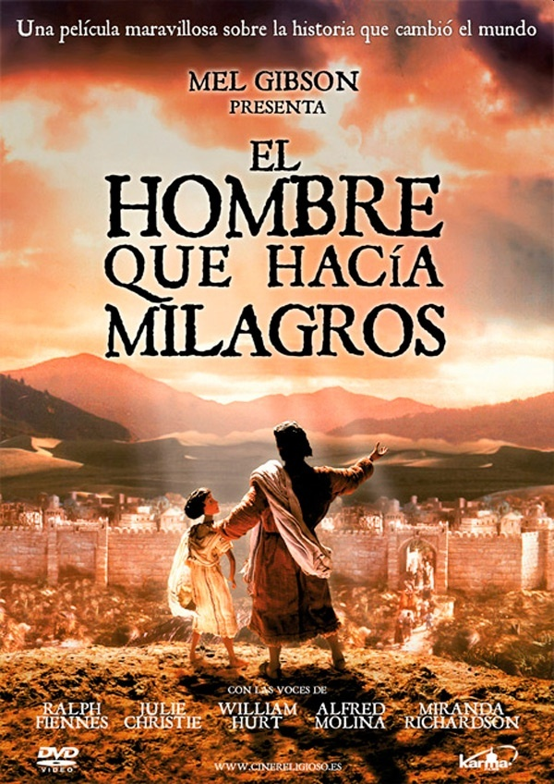
Sinopsis
Séforis, Alta Galilea, en el año 90 de la ocupación romana de Palestina. Jairo llega a esta población acompañado por su hija Tamar para que la examine un médico. Como responsable de su sinagoga, Jairo es cordialmente recibido por su amigo Cleofás, pero el diagnóstico del doctor es dramático: su hija padece una enfermedad incurable. Tamar es una niña feliz que de pronto se fija en un joven carpintero que trabaja en las obras de la nueva sinagoga e interviene para salvar a María Magdalena del odio de la gente. Tamar no tarda en sentirse fascinada por este hombre, Jesús, que salva a la Magdalena y calma a los que la persiguen. Es el momento en que Cristo inicia su vida pública.

a) Actividad en parejas
¿Cómo responderían a estas preguntas sobre la presentación de la película?
- ¿Qué es Séforis?
- ¿Qué es Galilea?
- ¿Qué es Palestina?
- ¿Cuántos años llevaba Palestina bajo el dominio de Roma, cuando empieza la película?
- ¿Quién es Jairo (lo sitúas en el Evangelio)?
- ¿Quién es Cleofás (lo sitúas en el Evangelio)?
- ¿Quién es María Magdalena?
- ¿El nombre de Tamar aparece en el Evangelio? ¿Y la niña?
¿Y a estas?
- ¿Te parece acertado el comienzo de la película, es decir, ver a Jesús, que es el protagonista de la película, a través de la mirada de una niña? Justifica tu respuesta.
- ¿A través de qué mirada se ve a Jesús en los Evangelios?
- ¿A través de qué mirada le vemos nosotros?
- ¿Por qué crees que se presenta a Jesús como un joven carpintero y se muestra, poco después ,su buen corazón y su compasión por la mujer que sufre?
- ¿Qué retrato de Jesús crees que va a hacer la película? ¿Mostrará sus cualidades humanas y su naturaleza divina?
- ¿Por qué se habrá elegido el título de "El hombre que hacía milagros"?
- ¿Conoces los Evangelios a fondo, de tal manera, por ejemplo, que podrías seguir la vida de Jesús en tu imaginación, como si fuera una película?
- ¿Qué dificultades tenemos hoy día para mirar, conocer y dejarnos fascinar por la figura de Jesús que nos presentan los Evangelios?

b) actividad en dos grupos
- Los participantes se distribuyen en dos grupos. Leen una de las críticas de expertos sobre la película (cada grupo una crítica distinta de la que hace el otro grupo).
- Intercambiar opiniones personales: sonido, actores, ambientación, vestuario, animación, guión, punto de vista, adecuación a la catequesis familiar, para nosotros y nuestros hijos.
- Seleccionar las razones que, según los expertos, animan a ver la película.

COMENTARIO 1:
- "El hombre que hacía milagros" es un logro singular: una película de Jesús lo suficientemente sencilla para los niños, lo suficientemente sofisticada para los estudiosos de las Escrituras y los teólogos, y lo suficientemente ingeniosa para los cinéfilos más exigentes…
- Los realizadores de la película han conseguido su pequeño milagro con ella: un simple y sencillo relato de la historia del evangelio, del ministerio y la pasión de Cristo, que hace poco más que presentar los acontecimientos básicos de las narraciones del evangelio, sin adornos ni inventos, sin "explicaciones" originales ni añadidos superfluos… un relato tan sencillo que resulta revolucionario. Adaptar sustancialmente una historia para la pantalla tal y como fue escrita es un arte perdido hoy en día…
- …Sin embargo, lo más notable de esta producción no son las actuaciones o incluso la animación, sino el enfoque reverente y maduro de la historia. Al utilizar su notable técnica para dar vida a la historia del evangelio, los cineastas han logrado admirablemente cumplir el ideal de San Juan Crisóstomo: "No decir nada nuevo, sino decirlo de una manera nueva".
http://decentfilms.com/reviews/miraclemaker
COMENTARIO 2:
- "…en poco más de hora y cuarto, se narran los principales hechos del Evangelio, que aparecen con fidelidad casi literal, aunque a veces se presentan desde el punto de vista de la hija de Jairo, una niña que conoce pronto a Jesús y, después de resucitada por Él, la encontramos acompañándole con frecuencia.
- …cumple bien su cometido de acercar a Jesús: un hombre joven, amable, alegre, trabajador, dispuesto a cumplir el querer de Dios hasta la muerte, y a la vez con poderes divinos que prodiga en perdón de los pecados, en curaciones y en otros milagros que buscan el crecimiento de la fe de sus discípulos.
- … En cualquier caso, nos encontramos con una excelente película de animación que hace un retrato muy atractivo de la personalidad humana de Jesucristo y ofrece además, de continuo, muestras de su condición divina. Un alumno me decía que la película era para él como un “Belén viviente”, con las calles, los paisajes, los vestidos, la gente, y sobre todo con Jesús vivo y atractivo. Ahora tiene más ganas de leer el Evangelio y se imagina muy bien cómo era y actuaba Jesús.
- A lo largo de la Educación Primaria los alumnos tendrán poco a poco más capacidad para comprender las escenas y valorar cómo era –cómo es– Jesús. Esa mayor cercanía afectiva resultará especialmente valiosa para los niños que se preparan para la Primera Comunión. Sin duda, les ayudará a tener una visión de Jesús más cercana y cálida … Las escenas de la vida de Cristo pasan a tener una unidad nueva, natural y amable, como Él mismo."
JORGE AGUSTÍN, Profesor de Religión de Educación Primaria.

oración final

Señal de la Cruz
En el nombre del Padre, y del Hijo, y del Espíritu Santo. Amén.
Padre nuestro,
que nos lo das todo,
y que te alegras cuando queremos compartir
la tarea de formarnos, para formar a nuestros hijos:
ayúdanos a recibir tus regalos con generosidad y agradecimiento.

Espíritu Santo,
fuente de luz, santidad y sabiduría,
ilumina nuestra inteligencia y mueve nuestra voluntad
para que sepamos multiplicar, con tu ayuda, los regalos que recibimos.
Ayúdanos a vivir con nuestros hijos y amigos
la vida que nos has regalado a través de nuestro Señor Jesucristo.

Encuesta de satisfacción del encuentro
Califica los distintos aspectos de 0 a 10 (0: muy mal – 10: muy bien)

Interés de los contenidos | Utilidad práctica | Modo de desarrollarlo | Materiales | Calidez del trato recibido | Valoración global | La mejor actividad  1-4 ¿por qué?
Sugerencias de mejora:

tarea

Hacer un poco de examen personal con la ayuda de estas preguntas, para tomar alguna resolución efectiva y no muy difícil de cumplir.
1. ¿Pueden decir quienes me conocen que se nota que Jesús es el centro de mi vida?
2. ¿Leo con frecuencia el Evangelio? ¿He leído algún libro sobre la vida de Jesús para familiarizarme con su persona, su cultura, su pueblo?
3. ¿Qué hago para tener más fe? ¿La pido? ¿La ejercito?
4. ¿Con qué frecuencia y cómo me preparo para recibir los sacramentos?
5. ¿Cómo afronto las situaciones difíciles: el dolor, el sufrimiento, la enfermedad y los reveses profesionales, familiares o sociales?
6. ¿Considero que “soy una misión” y pido luces para llevarla a cabo?
7. ¿Qué estoy haciendo por los otros participantes de esta catequesis familiar?

